Неделя пожарной безопасности в ДОУ.
За последние годы значительно увеличилось количество пожаров, которые произошли по вине человека. Часто причиной пожара является детская шалость. Родители подходят к этой проблеме недостаточно серьёзно. Разрешают детям играть огнеопасными предметами, у многих зажигалка является привычной игрушкой. Чтобы изменить отношение человека к этой проблеме, нужно уже на дошкольном этапе развития ребёнка начинать заниматься этой проблемой. Необходимо изменить сознание и отношение людей к противопожарной безопасности, а детский возраст является самым благоприятным для формирования правил пожарной безопасности. Детскому саду и родителям надо объединить усилия, для того, чтобы уберечь детей от возможной трагедии, необходима целенаправленная работа над формированием у них культуры пожаробезопасного поведения.
Цель:
1. Формировать у старших дошкольников элементарные представления о пожарной безопасности на природе и дома.
2. Расширять знания детей о правилах поведения во время пожара.
3. Воспитывать у дошкольников бережное отношение к окружающему миру и своему здоровью.
Задачи:
1. Создание условий для изучения и соблюдения правил безопасного поведения у детей дошкольного возраста.
2. Развитие навыков коммуникативного общения.
3. Развитие познавательной и активной речи через наблюдения, беседы, чтение художественной литературы, рассматривание иллюстраций.
4. Развивать способность спрашивать и воспринимать информацию.
5. Развивать творческие способности (рисование, аппликация, лепка).
6. Увлечь, заинтересовать, пробудить жажду познания.
С детьми по данной теме поводилась следующая работа:
Познавательное развитие :
1. «Огонь-друг, огонь-враг»
2. «Знакомство со службой 01»
9. «Чтобы не было беды, лучше правила учи»

Речевое развитие :
1. «Чтение стихотворения С.Маршака «Пожар», беседа по содержанию»
2.Загадки по правилам пожарной безопасности.
3. Составление рассказов с заданными словами, по картинкам.
Ознакомление с художественной литературой:
1. С.Маршак «Пожар», «Кошкин дом», «Сказка про спички»
2. Б. Житков «Пожар», «Дым»
3.Л.Толстой «Пожарные собаки», «Солдат»
4.Е.Пермяк «Как человек с огнём подружился»,
5. Т. Фетисов «Куда спешат красные машины?»

Беседы:
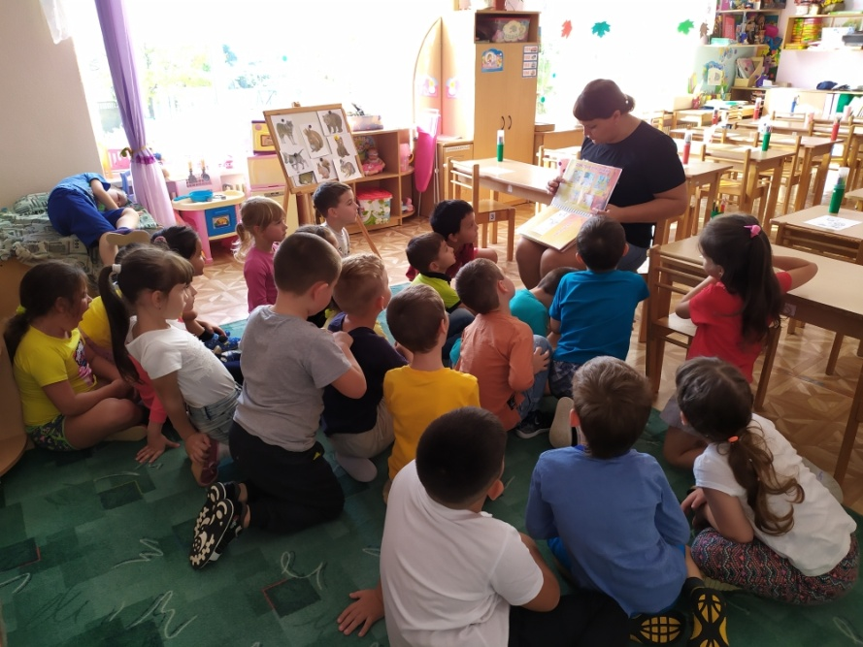
1. «Огонь -наш друг»
2. «Как люди овладели огнём»
3. «О пользе огня в жизни человека»
4. Эта спичка-невеличка.
5. «Отчего происходят пожары»
6. «Отчего происходят пожары» с рассматриванием иллюстраций
7. Беседы о труде пожарных с рассматриванием иллюстраций, плакатов.
8.Рассматривание иллюстраций с изображением экипировке пожарного, беседа.
9. «В жизни всегда есть подвигу место» с чтением стихотворений С.Маршака «Рассказ о неизвестном герое», «Дядя Стёпа»
10.Беседа с рассматриванием иллюстраций о правилах безопасного поведения возле ёлки»
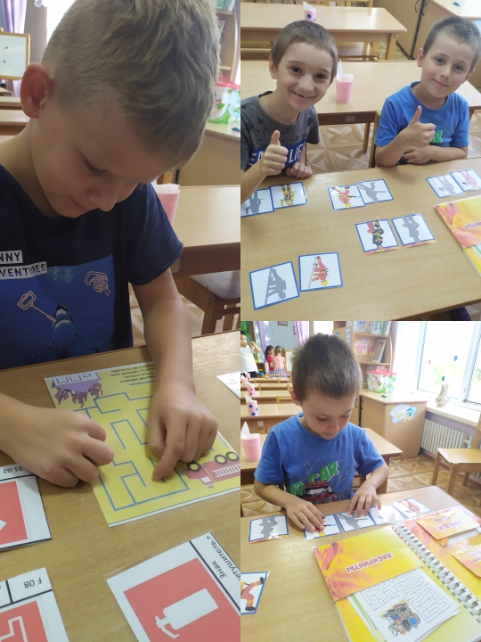
11. Рассматривание иллюстраций с изображением пожарной машины, беседа о её назначении.
12.Беседы по иллюстрациям, плакатам на тему «Огнеопасные предметы»
13. «Электрические предметы в доме»
14. Рассматривание и беседа по плакатам «Пожарная безопасность»
15. «Действия при пожаре»
16. Беседа о правилах безопасного поведения на природе с рассматриванием иллюстраций
17 . Правила безопасности в детском саду.

Игровая деятельность.
Дидактические игры:
«Угадай профессию»
«Собери картинку»
«Кому что нужно для работы»
«Опасные соседи»
«Если возник пожар»
«Огнеопасные предметы»
«Какие из перечисленных действий могут привести к пожару?»
«Чудесные спички»

Сюжетно-ролевые игры:
«Позвони 01»
«Юные пожарные»
«Пожарная часть»
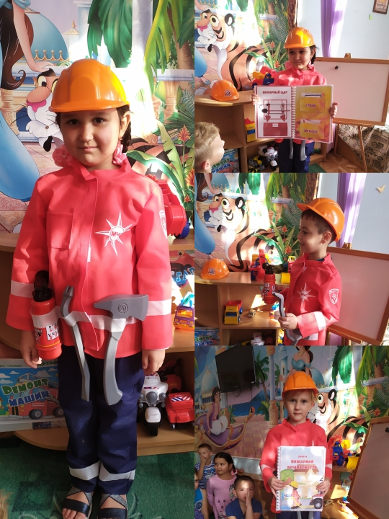

Формы работы с родителями.
Консультации:
1. «Опасные предметы в доме»
2. «Детям о труде пожарных»
3. «Ребёнок один дома»
4. «Детям об электричестве»
5. «Безопасность наших детей- в наших руках»
Папки-передвижки:
1. «Спички детям не игрушка»
3. «Пожарная безопасность»

Итогом данного мероприятия стала организация выставки детских рисунков «Спички- детям не игрушки».

